Федеральное государственное автономное образовательное
учреждение высшего образования
«Национальный исследовательский университет ИТМО»
Факультет программной инженерии и компьютерной техники
Направление подготовки 09.03.04 «Программная инженерия» –
Системное и прикладное программное обеспечение

Выполнили:
Дубинин Артём Сергеевич
Карагодина Ксения Андреевна
Группа: САиСП (СиППО) 1.1
Преподаватель:
Маркина Татьяна Анатольевна

г. Санкт-Петербург, 2025

Оглавление
Введение 3
Бизнес-Требования 4
Анализ и ирование 5
Карта стейкхолдеров 5
План выявления требований 5
BPMN-диаграмма ключевого процесса 6
Use Case Diagram и детализация сценариев 8
1. Диаграмма вариантов использования 8
2. Детализированные спецификации ключевых сценариев 9
3. Функциональные требования 19
Диаграммы архитектуры (C1, C2, C3), классов и последовательностей 24
Диаграмма Контекста (C1) 24
Диаграмма Контейнеров (C2) 25
Диаграмма Компонентов (C3) 26
Диаграмма последовательностей (UML) 27
Диаграмма классов (логическая модель) 29
Нефункциональные требования 30
1. Скорость и масштаб 30
2. Надёжность и доступность 30
3. Безопасность и данные 30
4. Удобство и доступность 31
5. Требования по платформам: 32
5.1. Мобилка (iOS/Android) 32
5.2. Веб (SPA/PWA) 32
5.3. Десктоп (Electron) 33

Введение
Проект: "Разработка спецификации требований к программному обеспечению"
Выбранный программный продукт: Додо Пицца
Онлайн-заказ еды стал для сетей пиццерий одним из основных каналов продаж, поэтому от качества работы сайта, мобильного и десктоп-приложения зависят выручка, загрузка ресторанов и удовлетворённость клиентов. Для сети «Додо Пицца» важно, чтобы оформление заказа, оплата и доставка были максимально простыми и надёжными.
Цель данного а - разработать спецификацию требований к системе онлайн-заказов Додо Пицца, включающей веб, мобильный и десктоп-клиент, а также серверную часть с интеграциями с платёжным провайдером, картографическим сервисом и операционной программой ресторана. В работе описываются стейкхолдеры и бизнес-цели, ключевые процессы оформления и исполнения заказа, формируются функциональные и нефункциональные требования, а также предлагается архитектурное решение на основе диаграмм C4 и UML. Полученная спецификация может служить основой для проектирования и разработки системы онлайн-заказов.

Бизнес-Требования
Предварительное видение продукта
- Увеличить количество онлайн-заказов на 30% в течение 6 месяцев после внедрения новой системы мобильного и веб-приложения для Додо Пицца, обеспечив удобный и быстрый интерфейс для клиентов.
- S (Specific): увеличение онлайн-заказов
- M (Measurable): на 30%
- A (Achievable): за счёт внедрения улучшенного интерфейса и оптимизации процесса заказа
- R (Relevant): повышает прибыль и эффективность бизнеса
- T (Time-bound): в течение 6 месяцев после запуска
- Сократить среднее время доставки на 15% к концу первого квартала после внедрения системы, обеспечивающей оптимизацию маршрутов курьеров и контроль статуса заказов в реальном времени.
- S (Specific): уменьшение времени доставки
- M (Measurable): на 15%
- A (Achievable): внедрение системы отслеживания и планирования маршрутов
- R (Relevant): повышает удовлетворённость клиентов и эффективность работы курьеров
- T (Time-bound): к концу первого квартала
- Повысить конверсию оформления заказа (из «корзины» в «оплачено») до ≥55% в течение 4 месяцев через упрощение checkout и сокращение шагов.
• S (Specific): конверсия последнего этапа воронки.
• M (Measurable): доля оплаченных заказов от начавших чек-аут.
• A (Achievable): единый экран оплаты, автоподстановка адреса, Apple/Google Pay.
• R (Relevant): больше оплаченных заказов без роста трафика.
• T (Time-bound): 4 месяца.
4. Снизить долю отказов онлайн-платежей до ≤1,2% в течение 3 месяцев через умные ретраи, каскад платёжных провайдеров и риск-ориентированный 3-DS.
- S: payment failure rate (отклонения на стороне PSP/банка + технические).
- M: ≤1,2% от всех попыток оплаты.
- A: автоматические повторы, fallback-провайдер, токенизация карт, 3-DS по риску.
- R: прямой рост оплаченных заказов и конверсии чек-аута.
- T: 3 месяца.

Анализ и проектирование

Карта стейкхолдеров

Стейкхолдер | Внутренний / Внешний | Роль | Влияние | Интерес
Владелец продукта | Внутренний | Заказчик | Высокое | Высокий
Менеджер ресторана | Внутренний | Администратор | Высокое | Средний
Курьеры доставки | Внутренний | Пользователи | Среднее | Низкий
Сотрудники кухни | Внутренний | Пользователи | Среднее | Низкий
Покупатели (клиенты) | Внешний | Пользователи | Среднее | Средний
IT-отдел | Внутренний | Тех. специалисты | Среднее | Высокий
Бухгалтерия | Внутренний | Финансовая роль | Среднее | Низкий
Маркетолог | Внутренний | Пользователь CRM | Среднее | Средний
Поставщики продуктов | Внешний | Партнеры | Низкое | Низкий

План выявления требований

Стейкхолдер | Метод сбора информации | Цель опроса
Владелец франшизы | Глубинное интервью | Выяснить бизнес-цели, KPI, стратегические ожидания от а
Менеджер ресторана | Интервью / рабочая встреча | Понять текущие процессы управления заказами, проблемные точки
Курьеры доставки | Наблюдение / нетворкинг | Узнать, как оптимизировать маршрут, время доставки
Сотрудники кухни | Наблюдение / интервью | Понять, как система повлияет на работу кухни, подготовку заказов
Покупатели (клиенты) | Онлайн-опрос / анкета | Выявить, что важно в приложении: скорость заказа, удобство, акции
IT-отдел | Техническое интервью | Определить ограничения, требования к интеграциям и поддержке системы
Бухгалтерия | Интервью / анализ документов | Узнать требования к финансовым отчётам, учёту заказов и оплат
Маркетолог | Интервью / рабочая встреча | Определить, какие данные нужны для промо, аналитики и маркетинговых кампаний
Поставщики продуктов | Интервью / онлайн-запрос | Выяснить, как с помощью системы оптимизировать поставки, сроки и заказ продуктов

BPMN-диаграмма ключевого процесса
Первый ключевой сквозной процесс для Додо Пицца: Оформление и доставка заказа клиенту
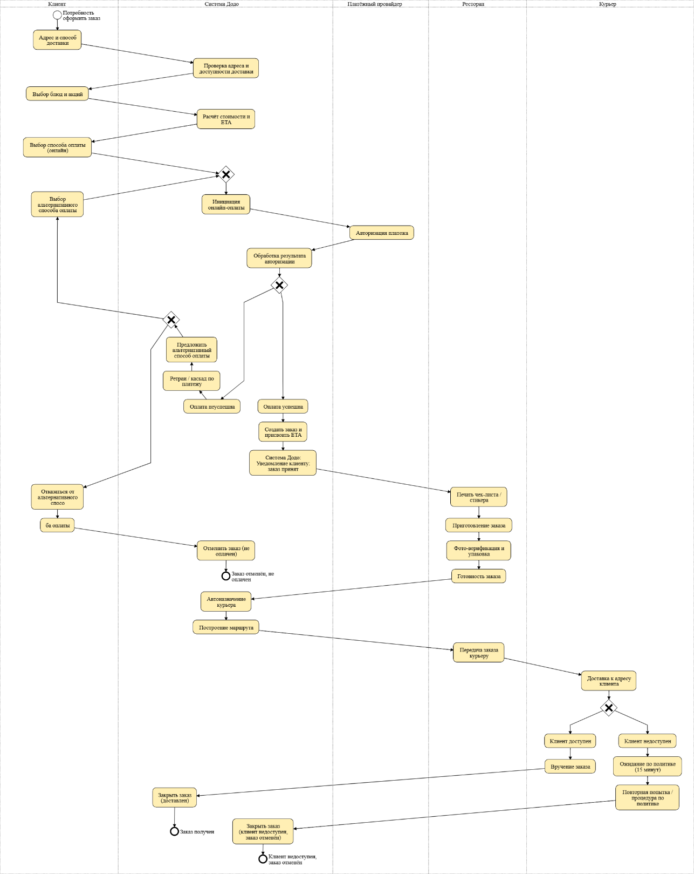

Второй ключевой сквозной процесс для Додо Пицца: Оформление и самовывоз заказа клиентом
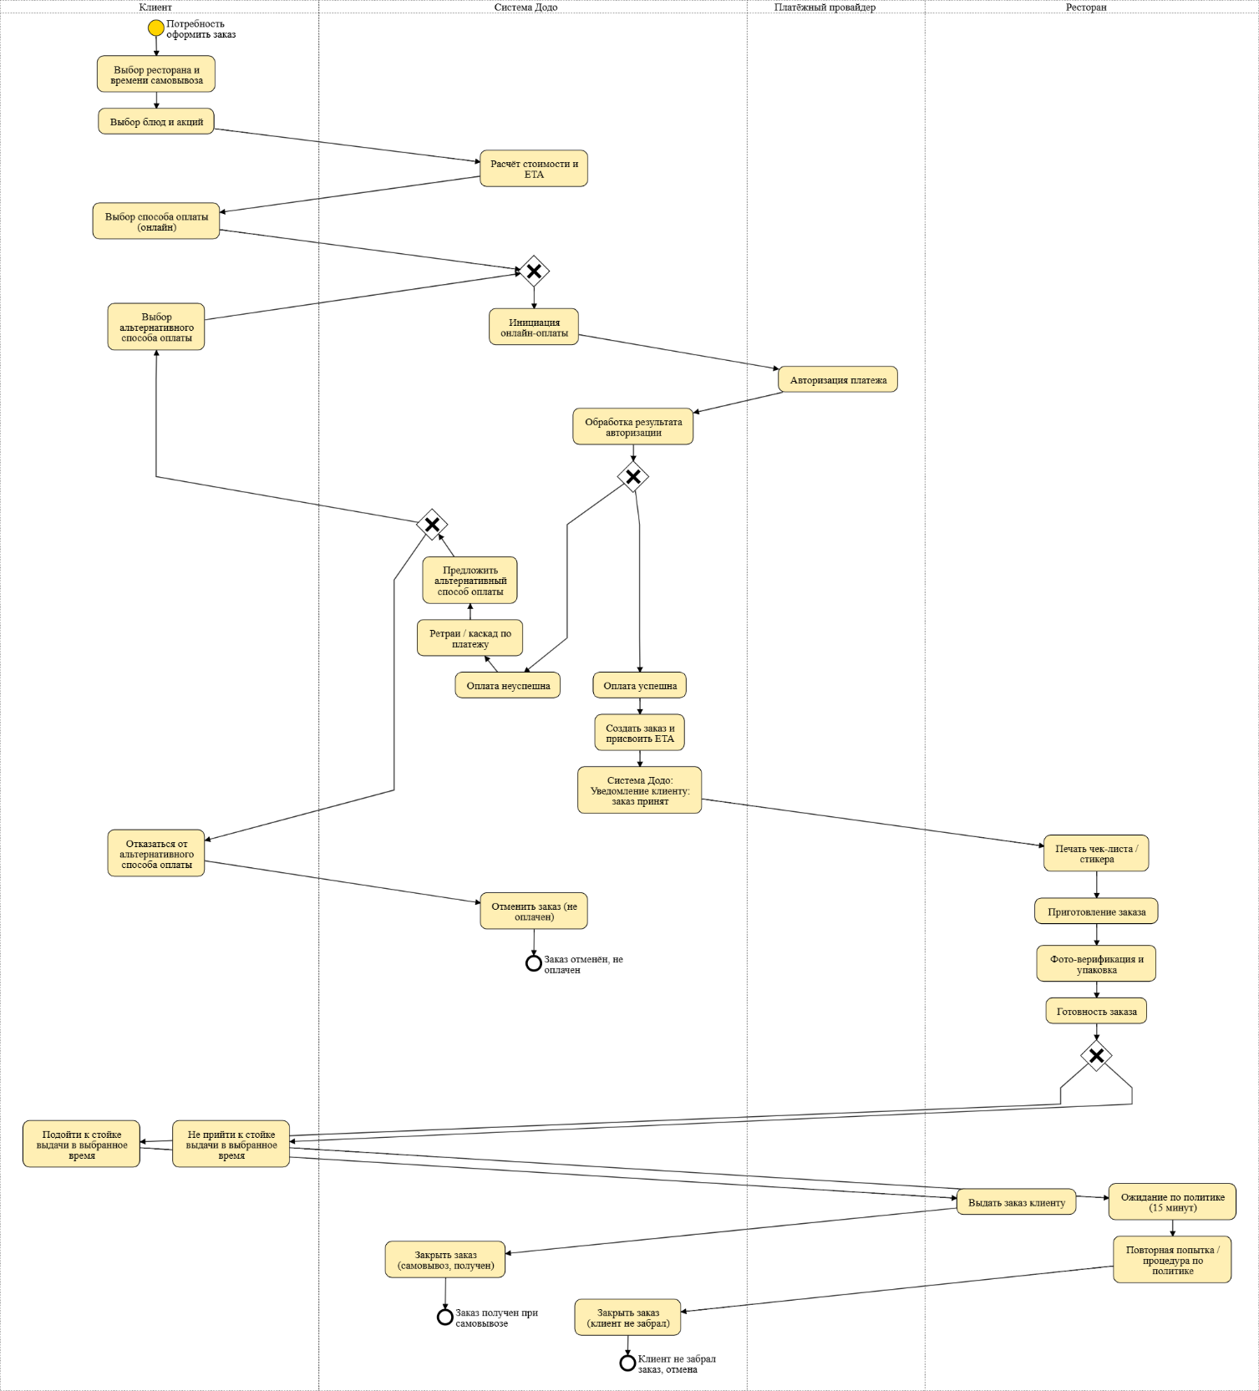

Use Case Diagram и детализация сценариев

1. Диаграмма вариантов использования
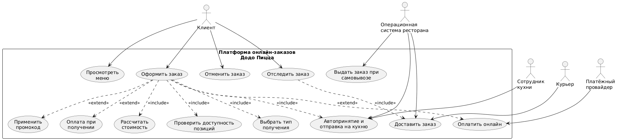

1.1. Акторы
- Клиент — просматривает меню, формирует корзину и оформляет заказ, выбирает способ получения и способ оплаты, при необходимости отменяет заказ и отслеживает его состояние на всех этапах (от оформления до доставки/самовывоза).
- Операционная система ресторана — получает заказы с платформы, автоматически принимает их в работу и отправляет на кухню, управляет процессами самовывоза и доставки, изменяет статусы заказов и передаёт информацию сотрудникам кухни и курьерам.
- Сотрудник кухни — готовит заказ и передаёт его на выдачу или курьеру. В рамках диаграммы участвует в прецеденте «Доставить заказ», обновляя статус готовности и факта передачи заказа курьеру.
- Курьер — получает задание на доставку, забирает заказ в ресторане и доставляет его клиенту, фиксируя статусы «в пути» и «доставлено» в рамках прецедента «Доставить заказ».
- Платёжный провайдер (внешний) — проводит онлайн-оплаты, авторизует и списывает средства с банковской карты клиента, возвращает результат операции в систему в рамках прецедента «Оплатить онлайн».

1.2. Прецеденты и отношения
Прецеденты для акторов
- Клиент:
«Просмотреть меню», «Оформить заказ», «Отменить заказ», «Отследить заказ».
- Операционная система ресторана:
«Выдать заказ при самовывозе», «Доставить заказ» (управление процессами самовывоза и доставки, изменение статусов заказов).
- Сотрудник кухни:
«Доставить заказ» (подготовка заказа, передача курьеру и отметка готовности в системе).
- Курьер:
«Доставить заказ» (получение заказа, доставка клиенту и фиксация факта доставки).
- Платёжный провайдер:
«Оплатить онлайн».
Отдельные вспомогательные прецеденты не имеют прямых акторов и вызываются из основных:
«Рассчитать стоимость», «Проверить доступность позиций», «Выбрать тип получения», «Автопринятие и отправка на кухню», «Оплата при получении», «Применить промокод».
Отношения include
- «Оформить заказ» → «Рассчитать стоимость» — система обязана рассчитать стоимость корзины при оформлении заказа.
- «Оформить заказ» → «Проверить доступность позиций» — при оформлении заказа система проверяет наличие выбранных позиций.
- «Оформить заказ» → «Выбрать тип получения» — в процессе оформления заказа клиент выбирает доставку или самовывоз.
- «Оформить заказ» → «Автопринятие и отправка на кухню» — после успешного оформления система автоматически принимает заказ и передаёт его в операционную систему ресторана/на кухню.
- «Отследить заказ» → «Доставить заказ» — при отслеживании заказа клиент видит статусы, формируемые в рамках процесса доставки (назначение курьера, «в пути», «доставлено»).
Отношения extend
- «Оформить заказ» → «Оплатить онлайн» — расширение основного сценария оформления заказа, выполняющееся, если выбран способ оплаты «онлайн».
- «Оформить заказ» → «Оплата при получении» — альтернативное расширение оформления заказа, если выбран способ оплаты «при получении».
- «Оформить заказ» → «Применить промокод» — опциональное расширение, выполняемое, если клиент вводит промокод.
- «Отследить заказ» → «Автопринятие и отправка на кухню» — при отслеживании клиент может видеть статусы, связанные с приёмом заказа и его передачей на кухню, что расширяет базовый сценарий «Отследить заказ».
Интеграции
- Прецедент «Оплатить онлайн» интегрируется с внешним актором «Платёжный провайдер» для проведения авторизации и списания средств, а также получения результата оплаты.
- Прецеденты «Автопринятие и отправка на кухню», «Выдать заказ при самовывозе» и «Доставить заказ» интегрируются с операционной системой ресторана, которая отображает заказы сотрудникам кухни и курьерам и принимает от них обновления статусов.

2. Детализированные спецификации ключевых сценариев

UC-1: Оформить заказ
Название Use Case | UC-1: Оформить заказ
Описание | Клиент формирует корзину, выбирает тип получения заказа, вводит необходимые данные, после чего система проверяет корректность данных, рассчитывает стоимость и создаёт черновик заказа.
Предусловия | 1 Клиент авторизован или оформляет заказ как гость.  2 Актуальное меню и цены загружены в систему.  3 Ресторан принимает онлайн-заказы.
Акторы (Участники) | - Клиент — основной актор, оформляет заказ.  - Платформа онлайн‑заказов — выполняет проверки, расчёт и сохранение заказа. Геокодинговый/картографический сервис — проверяет корректность адреса и принадлежность зоне доставки.
Основной сценарий | Основной сценарий | Основной сценарий
№ шага | Действие
1 | Клиент просматривает меню.
2 | Клиент добавляет выбранные позиции в корзину.
3 | Клиент выбирает тип получения заказа.
4 | Клиент вводит данные, необходимые для выбранного типа получения.
5 | Система проверяет корректность введённых данных.
6 | Система проверяет доступность выбранных позиций.
7 | Клиент вводит контактные данные и комментарий к заказу.
8 | Система рассчитывает итоговую стоимость заказа.
9 | Система создаёт черновик заказа со статусом «Создан».
Альтернативный сценарий | № шага | Действие
3.A1 Самовывоз | 3.A1.1 | Клиент выбирает самовывоз.
 | 3.A1.2 | Система пропускает шаги проверки адреса доставки.
 | → возврат к шагу 6 основного сценария.
4.A1 Некорректный адрес доставки | 4.A1.1 | Система определяет, что адрес введён некорректно.
 | 4.A1.2 | Клиент уточняет адрес доставки.
 | → возврат к шагу 5 основного сценария.
5.A.1 | Адрес находится вне зоны доставки выбранного ресторана. | Система сообщала, что доставка невозможна, и предлагала изменить адрес или выбрать самовывоз.
6.A1 Недоступные позиции | 6.A1.1 | Система определяет недоступные позиции.
 | 6.A1.2 | Клиент изменяет состав корзины.
 | → возврат к шагу 6 основного сценария.
8.A.1 | Промокод некорректный или просроченный. | Система сообщала об ошибке промокода, не применяла скидку и позволяла ввести другой промокод или продолжить без него.
Исключения (Ошибки, отсутствие данных для отображения)
E1 | Недоступен сервис геокодирования. | Система сообщала о технической проблеме проверки адреса, предлагала оформить заказ на самовывоз или повторить попытку позже; черновик заказа не создавался до успешной проверки адреса.
E2 | Ошибка при расчёте стоимости или проверке доступности позиций. | Система сообщала о временной технической ошибке и предлагала повторить попытку позже; заказ не создавался.
E3 | Сбой при сохранении заказа в базе данных. | Система выводила сообщение, что оформить заказ не удалось, и предлагала попробовать ещё раз; частично сохранённые данные помечались как невалидные.
Постусловия | - Черновик заказа с уникальным идентификатором создан и сохранён в базе данных либо оформление заказа было явно отменено.  - Для валидного черновика зафиксированы тип получения, адрес (для доставки), состав корзины и итоговая стоимость.  - Корзина клиента синхронизирована с сохранённым черновиком заказа.

UC-2: Оплатить онлайн
Название Use Case | UC-2: Оплатить онлайн
Описание | Клиент подтверждает онлайн-оплату заказа, а система фиксирует результат и обновляет статус заказа.
Предусловия | 1 Заказ имеет статус «Создан» или «Ожидает оплаты».  2 Клиент выбрал онлайн-оплату.  3 Интеграция с платёжным провайдером доступна.
Акторы (Участники) | - Клиент - основной актор, подтверждает оплату.  - Платформа онлайн‑заказов - инициирует платёж, обрабатывает уведомление и обновляет статус заказа.  - Платёжный провайдер - проводит авторизацию и списание средств и возвращает результат.  - Банк/платёжная система клиента — выполняют авторизацию операции.
Основной сценарий | Основной сценарий | Основной сценарий
№ шага | Действие
1 | Клиент инициирует онлайн-оплату заказа.
2 | Система создаёт платёж у платёжного провайдера.
3 | Клиент подтверждает платёжные данные.
4 | Платёжный провайдер выполняет авторизацию операции.
5 | Платёжный провайдер списывает средства.
6 | Платёжный провайдер передаёт системе результат платежа.
7 | Система проверяет соответствие суммы заказу.
8 | Система сохраняет результат платежа.
9 | Система переводит заказ в статус «Оплачен».
Альтернативный сценарий | Альтернативный сценарий | Альтернативный сценарий
5.B.1 | Банк отклоняет операцию (недостаточно средств, ограничения по карте и т.п.). | Платёжный провайдер возвращает статус отказа; система информировала клиента о неуспешной оплате и предлагает повторить попытку или выбрать другой способ оплаты.
2.B1 Провайдер недоступен | 2.B1.1 | Система фиксирует недоступность провайдера.
 | → завершение сценария.
4.B1 Отказ банка | 4.B1.1 | Банк отклоняет операцию.
 | 4.B1.2 | Система сохраняет отказ оплаты.
 | → возврат к шагу 1 основного сценария.
7.B1 Несовпадение суммы | 7.B1.1 | Система фиксирует несоответствие суммы.
 | 7.B1.2 | Система помечает платёж как подозрительный.
Исключения (Ошибки, отсутствие данных для отображения)
E1 | Истёк тайм‑аут ожидания уведомления от платёжного провайдера. | Система помечает платёж как «статус неизвестен», отображает клиенту сообщение о задержке обработки и запускает фоновую процедуру уточнения статуса.
E2 | Ошибка при сохранении результата платежа или обновлении статуса заказа. | Система журналирует ошибку, пытается откатить частично выполненные изменения и сообщает клиенту о временной технической проблеме; заказ остается в статусе «Ожидает оплаты» до разбирательства.
Постусловия | - При успешной оплате заказ переведён в статус «Оплачен», идентификатор транзакции и сумма сохранены.  - При неуспешной оплате заказ остается в статусе «Ожидает оплаты», информация о неудачной попытке оплаты зафиксирована.

UC-3: Отменить заказ
Название Use Case | UC-3: Отменить заказ
Описание | Клиент отменяет ранее созданный заказ; система проверяет возможность отмены по политике и, при необходимости, инициирует возврат онлайн‑оплаты.
Предусловия | 1. В системе существует заказ с уникальным идентификатором.  2. Клиент аутентифицирован и является владельцем этого заказа.  3. В системе настроена политика отмен по статусам и времени.
Акторы (Участники) | - Клиент — основной актор, инициирует отмену заказа.  - Платформа онлайн‑заказов — проверяет возможность отмены, обновляет статус и запускает возврат оплаты.  - Платёжный провайдер — выполняет возврат средств при отмене оплаченного онлайн заказа.
Основной сценарий
№ шага | Действие
1 | Клиент инициирует отмену заказа.
2 | Система проверяет возможность отмены.
3 | Система переводит заказ в статус «Отменён».
4 | Система инициирует возврат средств при необходимости.
5 | Система уведомляет клиента о результате отмены.
Альтернативный сценарий
2.C1 Отмена запрещена | 2.C1.1 | Система определяет невозможность отмены.
 | 2.C1.2 | Система уведомляет клиента.
4.C.1 | Политикой предусмотрен частичный возврат суммы. | Система рассчитывает сумму частичного возврата, инициирует возврат этой суммы и информирует клиента о размере удержанной части.
4.C.2 | Платёжный провайдер возвращает ошибку при выполнении возврата. | Система помечает заказ как «Отменён, возврат в обработке», фиксирует инцидент и информирует клиента о задержке возврата.
Исключения (Ошибки, отсутствие данных для отображения)
E1 | Ошибка сети при обращении к платёжному провайдеру. | Система не меняет статус оплаты, помечает заказ как «Отменён, возврат в обработке» и информирует клиента о возможной задержке возврата.
E2 | Конкурентное изменение заказа (заказ изменён другим процессом). | Система сообщает клиенту, что состояние заказа изменилось, загружает актуальные данные и предлагает повторить попытку отмены при необходимости.
Постусловия | - При успешной отмене заказ переведён в статус «Отменён», причина и время отмены сохранены.  - Для заказов с онлайн‑оплатой возврат средств инициирован или завершён и зафиксирован.  - При отказе в отмене статус заказа не изменяется, факт отказа зафиксирован.

UC-4: Выдать заказ при самовывозе
Название Use Case | UC-4: Выдать заказ при самовывозе
Описание | Сотрудник ресторана выдает клиенту заказ при самовывозе и подтверждает факт выдачи в системе.
Предусловия | 1. Заказ приготовлен и имеет статус «Готов к выдаче».  2. Клиент находится в точке самовывоза и знает код или идентификатор заказа.  3. Рабочее место сотрудника имеет доступ к системе.
Акторы (Участники) | - Сотрудник ресторана (выдача) — основной актор, выдает заказ и фиксирует выдачу.  - Клиент — предъявляет код/ID заказа и получает заказ.  - Платформа онлайн‑заказов — предоставляет информацию о заказе и обновляет его статус.
Основной сценарий
№ шага | Действие
1 | Клиент сообщает идентификатор заказа.
2 | Сотрудник вводит идентификатор заказа.
3 | Система проверяет статус заказа.
4 | Сотрудник передаёт заказ клиенту.
5 | Система переводит заказ в статус «Выдан».
Альтернативный сценарий
3.D.1 | Заказ находится в статусе «На кухне» или аналогичном. | Система отображает текущий статус и ориентировочное время готовности; сотрудник информирует клиента и просит подождать или подойти позже.
3.D.2 | Заказ был с типом оплаты «при получении», и оплата ещё не была проведена. | Сотрудник принимает оплату (наличными или картой), система фиксирует успешную оплату, после чего выполняет шаги 4–5 основного сценария.
2.D.1 | Введён неверный код или идентификатор заказа. | Система не находит заказ и отображает ошибку; сотрудник уточняет данные у клиента и при необходимости направляет в поддержку.
Исключения (Ошибки, отсутствие данных для отображения)
E1 | Недоступность системы или сети при подтверждении выдачи. | Сотрудник не может подтвердить выдачу в системе; заказ может быть выдан по резервной процедуре, а информация о выдаче вносится позже вручную.
E2 | Сбой оборудования (сканер, терминал оплаты). | Сотрудник использует резервный способ ввода кода или приёма оплаты и повторяет шаги подтверждения заказа.
Постусловия | - При успешной выдаче заказ переведён в статус «Выдан», время выдачи и факт оплаты (если она проводилась при получении) сохранены.  - При ошибках или невозможности идентифицировать заказ его статус не изменяется, а клиент проинформирован о дальнейших действиях.

UC-5: Доставить заказ
Название Use Case | UC-5: Доставить заказ
Описание | Курьер забирает приготовленный заказ в ресторане, доставляет его клиенту и фиксирует статусы доставки и оплаты.
Предусловия | 1. Заказ приготовлен и имеет статус «Готов к доставке» и тип получения «доставка».  2. Курьер назначен на заказ и видит его в своём мобильном приложении.  3. Адрес доставки подтверждён системой.
Акторы (Участники) | - Курьер — основной актор, выполняет доставку заказа.  - Клиент — принимает заказ и при необходимости оплачивает его при получении.  - Платформа онлайн‑заказов — назначает курьера, отслеживает статусы и уведомляет клиента.
Основной сценарий
№ шага | Действие
1 | Система назначает курьера на заказ.
2 | Курьер забирает заказ в ресторане.
3 | Курьер доставляет заказ клиенту.
4 | Курьер принимает оплату при получении при необходимости.
5 | Система переводит заказ в статус «Доставлено».
Альтернативный сценарий | Альтернативный сценарий | Альтернативный сценарий
3.E.1 | Клиент был недоступен по указанному адресу (не отвечал или не открывал дверь). | Курьер выполнял несколько попыток связи в течение установленного времени; при неуспехе возвращал заказ в ресторан, а система переводила заказ в статус «Не доставлен, клиент недоступен» и уведомляла клиента.
2.E.1 | Адрес оказывался недостижим или содержал ошибку, мешающую доставке. | Курьер связывался с клиентом для уточнения адреса или нового места встречи; при невозможности договориться заказ возвращался в ресторан, статус обновлялся на «Не доставлен/возвращён».
4.E.1 | Клиент отказывался от заказа при доставке (например, из‑за большой задержки). | Курьер не передавал заказ клиенту, возвращал его в ресторан; система фиксировала отказ клиента и при необходимости инициировала процедуру возврата оплаты.
Исключения (Ошибки, отсутствие данных для отображения) | Исключения (Ошибки, отсутствие данных для отображения) | Исключения (Ошибки, отсутствие данных для отображения)
E1 | Отсутствовала сеть на устройстве курьера при попытке изменить статус. | Приложение курьера сохраняло изменение статуса локально и отправляло его на сервер при восстановлении связи; клиент временно мог видеть устаревший статус.
E2 | Ошибка в работе навигации или геолокации. | Курьер использовал запасное навигационное приложение и вручную отмечал статусы в системе.
Постусловия | - При успешной доставке заказ был переведён в статус «Доставлено», факт оплаты (если она проводилась при получении) был сохранён.  - При неуспешной доставке заказ получил статус «Не доставлен/возвращён», была зафиксирована причина и дальнейшее действие (повторная попытка, возврат и т.п.).

3. Функциональные требования

FR-01…FR-10. Просмотреть меню / Корзина
(Клиент просматривает меню и добавляет позиции в корзину перед оформлением заказа.)

FR-01. Система должна предоставлять клиенту список позиций меню с актуальными ценами и составом.
FR-02. Система должна предоставлять клиенту категории/группы позиций меню.
FR-03. Система должна позволять клиенту добавлять выбранные позиции в корзину.
FR-04. Система должна позволять клиенту изменять количество каждой позиции в корзине.
FR-05. Система должна позволять клиенту удалять позиции из корзины.
FR-06. Система должна сохранять текущее состояние корзины клиента (состав и количества) до завершения оформления заказа.
FR-07. Система должна рассчитывать промежуточную стоимость корзины на основе состава корзины и цен позиций.
FR-08. Система должна рассчитывать итоговую стоимость заказа с учётом скидок (если применимы) и стоимости доставки (если применимо).

FR-09. Система должна запрещать оформление заказа при пустой корзине.
FR-10. Система должна фиксировать состав корзины (позиция, количество, цена на момент расчёта) в данных черновика заказа после его создания.

FR-11…FR-28. UC-1 «Оформить заказ»
(Шаги: выбор типа получения, ввод данных, валидации, проверка доступности, расчёт стоимости, создание черновика; альтернативы: самовывоз, некорректный адрес, вне зоны доставки, недоступные позиции, некорректный промокод; исключения E1–E3.)

FR-11. Система должна позволять клиенту выбрать тип получения заказа: доставка или самовывоз.
FR-12. Система должна требовать от клиента указания данных, необходимых для выбранного типа получения (для доставки — адрес; для самовывоза — выбранную точку/ресторан, если применимо).
FR-13. Система должна проверять корректность введённых клиентом данных до создания черновика заказа.
FR-14. Система должна выполнять геокодирование адреса доставки при выборе типа получения «доставка».
FR-15. Система должна определять некорректный адрес доставки и требовать его уточнения до продолжения оформления заказа.
FR-16. Система должна проверять принадлежность адреса доставки зоне доставки выбранного ресторана.
FR-17. Система должна запрещать оформление доставки при адресе вне зоны доставки и предлагать выбрать другой адрес или самовывоз.
FR-18. Система должна пропускать проверку адреса доставки при выборе самовывоза.
FR-19. Система должна проверять доступность выбранных позиций перед созданием черновика заказа.
FR-20. Система должна определять недоступные позиции и требовать изменения состава корзины до продолжения оформления.
FR-21. Система должна позволять клиенту указать контактные данные и комментарий к заказу и сохранять их в черновике заказа.
FR-22. Система должна рассчитывать итоговую стоимость заказа при оформлении заказа (include «Рассчитать стоимость»).
FR-23. Система должна позволять клиенту применить промокод как опциональное расширение оформления заказа (extend «Применить промокод»).
FR-24. Система должна валидировать промокод и применять скидку только при успешной валидации.
FR-25. Система должна отклонять некорректный/просроченный промокод, не изменяя стоимость заказа.
FR-26. Система должна создавать черновик заказа со статусом «Создан» после успешных проверок и расчёта стоимости.
FR-27. Система должна присваивать черновику заказа уникальный идентификатор и сохранять его в базе данных.
FR-28. Система должна синхронизировать корзину клиента с созданным черновиком заказа (чтобы состав/стоимость соответствовали сохранённым данным).

FR-29…FR-39. UC-1 (исключения/ошибки в оформлении)
(Исключения: недоступен геосервис; ошибка расчёта/проверки доступности; сбой сохранения заказа.)

FR-29. Система должна прекращать оформление доставки, если сервис геокодирования недоступен, и не создавать черновик заказа до успешной проверки адреса.
FR-30. Система должна позволять клиенту выбрать самовывоз как альтернативу при недоступности проверки адреса доставки.
FR-31. Система должна не создавать черновик заказа при ошибке расчёта стоимости.
FR-32. Система должна не создавать черновик заказа при ошибке проверки доступности позиций.
FR-33. Система должна не завершать оформление заказа при сбое сохранения в базе данных.
FR-34. Система должна помечать частично сохранённые данные заказа как невалидные при сбое сохранения.
FR-35. Система должна возвращать клиенту явный результат неуспешного оформления заказа при любой из ошибок FR-29…FR-34.
FR-36. Система должна сохранять факт технической ошибки оформления заказа в журнале событий.
FR-37. Система должна обеспечивать, чтобы созданный черновик заказа содержал тип получения, адрес (для доставки), состав корзины и итоговую стоимость.
FR-38. Система должна запрещать переход к оплате онлайн до создания валидного черновика заказа.
FR-39. Система должна запрещать переход к авто-принятию/отправке на кухню до создания валидного черновика заказа.

FR-40…FR-52. UC-2 «Оплатить онлайн»
(Шаги: создать платёж у провайдера, получить результат, сверить сумму, сохранить результат, статус «Оплачен»; альтернативы: отказ банка, недоступность провайдера, несовпадение суммы; исключения: таймаут уведомления, ошибка сохранения/обновления статуса.)

FR-40. Система должна позволять клиенту инициировать онлайн-оплату заказа только при статусе заказа «Создан» или «Ожидает оплаты».
FR-41. Система должна создавать платёж у платёжного провайдера при инициировании онлайн-оплаты.
FR-42. Система должна передавать в платёжный запрос сумму, равную итоговой стоимости заказа на момент оплаты.
FR-43. Система должна принимать от платёжного провайдера результат операции оплаты (успех/отказ/ошибка).
FR-44. Система должна проверять соответствие оплаченной суммы сумме заказа.
FR-45. Система должна сохранять результат платежа (статус, сумма, идентификатор транзакции) в данных заказа.
FR-46. Система должна переводить заказ в статус «Оплачен» только при успешной оплате и успешном сохранении результата платежа.
FR-47. Система должна сохранять отказ оплаты при получении статуса отказа от провайдера/банка.
FR-48. Система должна оставлять заказ в статусе «Ожидает оплаты» при неуспешной оплате.
FR-49. Система должна фиксировать недоступность платёжного провайдера и завершать попытку оплаты без изменения статуса заказа на «Оплачен».
FR-50. Система должна помечать платёж как подозрительный при несовпадении суммы оплаты и суммы заказа.
FR-51. Система должна переводить платёж в статус «статус неизвестен» при истечении тайм-аута ожидания уведомления от провайдера.
FR-52. Система должна запускать процедуру уточнения статуса платежа у провайдера при статусе «статус неизвестен».

FR-53…FR-61. UC-3 «Отменить заказ»
(Проверка политики отмен по статусам/времени, смена статуса на «Отменён», возврат при необходимости, уведомление; альтернативы: отмена запрещена, частичный возврат, ошибка возврата; исключения: ошибка сети провайдера, конкурентное изменение заказа.)

FR-53. Система должна разрешать отмену заказа только аутентифицированному клиенту — владельцу заказа.
FR-54. Система должна проверять возможность отмены по политике отмен (ограничения по статусам и времени) перед изменением статуса заказа.
FR-55. Система должна запрещать отмену заказа, если политика отмены запрещает отмену для текущего статуса/времени.
FR-56. Система должна переводить заказ в статус «Отменён» при разрешённой отмене.
FR-57. Система должна сохранять причину и время отмены заказа при успешной отмене.
FR-58. Система должна инициировать возврат средств через платёжного провайдера при отмене оплаченного онлайн-заказа (если это предусмотрено политикой).
FR-59. Система должна рассчитывать сумму частичного возврата и инициировать возврат этой суммы, если политикой предусмотрен частичный возврат.
FR-60. Система должна переводить заказ в статус «Отменён, возврат в обработке», если возврат не удалось выполнить из-за ошибки провайдера/сети, и фиксировать инцидент.
FR-61. Система должна обрабатывать конкурентное изменение заказа: загружать актуальное состояние заказа и запрещать отмену по устаревшему состоянию.

FR-62…FR-71. UC-4 «Выдать заказ при самовывозе»
(По коду/ID: проверить статус, выдать, перевести в «Выдан»; альтернативы: заказ ещё не готов, оплата при получении не проведена, неверный код; исключения: недоступность системы, сбой оборудования.)

FR-62. Система должна позволять сотруднику ресторана выполнить поиск заказа по коду/идентификатору, предоставленному клиентом.
FR-63. Система должна отображать сотруднику ресторана текущий статус найденного заказа.
FR-64. Система должна запрещать перевод заказа в статус «Выдан», если заказ не находится в статусе «Готов к выдаче» (или эквивалентном разрешённом статусе выдачи).
FR-65. Система должна переводить заказ в статус «Выдан» при подтверждении выдачи сотрудником ресторана.
FR-66. Система должна фиксировать время выдачи заказа при переводе в статус «Выдан».
FR-67. Система должна позволять сотруднику ресторана зафиксировать оплату при получении (наличными/картой) перед выдачей, если заказ имеет способ оплаты «при получении» и ещё не оплачен.
FR-68. Система должна сохранять факт успешной оплаты при получении для заказа самовывоза.
FR-69. Система должна возвращать ошибку «заказ не найден» при вводе неверного кода/ID заказа.
FR-70. Система должна поддерживать резервную процедуру выдачи при недоступности системы/сети: разрешать последующее ручное внесение факта выдачи.
FR-71. Система должна поддерживать резервный способ ввода кода и приёма оплаты при сбое оборудования.

FR-72…FR-86. UC-5 «Доставить заказ»
(Назначение курьера, доставка, оплата при получении при необходимости, статус «Доставлено»; альтернативы: клиент недоступен, адрес недостижим/ошибочный, отказ клиента; исключения: нет сети у курьера, ошибка навигации.)

FR-72. Система должна назначать курьера на заказ с типом получения «доставка» по заданным правилам.
FR-73. Система должна предоставлять курьеру данные заказа, необходимые для доставки (адрес и контакты клиента), для заказов, назначенных этому курьеру.
FR-74. Система должна позволять курьеру фиксировать факт получения заказа из ресторана.
FR-75. Система должна позволять курьеру фиксировать статусы доставки (минимум: «в пути», «доставлено», «не доставлено/возвращён»).
FR-76. Система должна переводить заказ в статус «Доставлено» при подтверждении доставки.
FR-77. Система должна позволять курьеру зафиксировать оплату при получении для заказа, если способ оплаты — «при получении».
FR-78. Система должна сохранять факт оплаты при получении (сумма, время, способ) в данных заказа.
FR-79. Система должна переводить заказ в статус «Не доставлен, клиент недоступен», если курьер зафиксировал невозможность вручения из-за недоступности клиента.
FR-80. Система должна переводить заказ в статус «Не доставлен/возвращён», если адрес недостижим/ошибочен и доставка невозможна.
FR-81. Система должна фиксировать отказ клиента от заказа при доставке и переводить заказ в статус неуспешной доставки (с причиной отказа).
FR-82. Система должна инициировать возврат онлайн-оплаты при неуспешной доставке по причине отказа клиента, если заказ был оплачен онлайн и возврат предусмотрен политикой.
FR-83. Система должна поддерживать офлайн-фиксацию статусов курьером: сохранять изменения локально и отправлять их на сервер при восстановлении связи.
FR-84. Система должна сохранять причину неуспешной доставки для статусов «не доставлен/возвращён».
FR-85. Система должна фиксировать временные метки ключевых событий доставки (назначение курьера, выдача из ресторана, доставка/неуспешная доставка).
FR-86. Система должна позволять курьеру вручную фиксировать статусы доставки при ошибке навигации/геолокации.

FR-87…FR-94. UC «Отследить заказ» + уведомления
(Клиент отслеживает статусы, которые формируются процессами кухни/курьера/самовывоза.)
FR-87. Система должна предоставлять клиенту текущее состояние заказа по его идентификатору (статус и ключевые события).
FR-88. Система должна предоставлять клиенту историю изменений статусов заказа с временными метками.
FR-89. Система должна обеспечивать, что статусы заказа обновляются процессами самовывоза и доставки (операционная система ресторана/курьер/кухня).
FR-90. Система должна отправлять клиенту уведомления о ключевых изменениях статуса заказа (создан, оплачен, готов, выдан, в пути, доставлен, отменён).
FR-91. Система должна отправлять клиенту уведомление о неуспешной доставке с указанием причины (клиент недоступен/адрес недостижим/отказ).
FR-92. Система должна отправлять клиенту уведомление о результате отмены заказа (успех/отказ/возврат в обработке).
FR-93. Система должна отправлять клиенту уведомление о неуспешной онлайн-оплате и необходимости повторить попытку или выбрать другой способ оплаты.
FR-94. Система должна уведомлять клиента о статусе «статус неизвестен» при тайм-ауте ответа от платёжного провайдера.

FR-95…FR-102. Сквозные функциональные требования (права, статусы, аудит)
(Нужны, чтобы UC корректно работали: кто может что делать, и как фиксируются изменения.)
FR-95. Система должна аутентифицировать клиента перед выполнением операций над заказом, которые требуют идентификации владельца (например, отмена заказа).
FR-96. Система должна проверять права доступа при отмене заказа (только владелец заказа).
FR-97. Система должна проверять права доступа сотрудника ресторана на подтверждение выдачи заказа при самовывозе.
FR-98. Система должна поддерживать перечень статусов заказа как минимум: «Создан», «Ожидает оплаты», «Оплачен», «Готов к выдаче», «Выдан», «Готов к доставке», «В пути», «Доставлено», «Не доставлен/возвращён», «Отменён», «Отменён, возврат в обработке».
FR-99. Система должна сохранять каждое изменение статуса заказа в истории статусов с временной меткой.
FR-100. Система должна сохранять данные платежей/возвратов, связанные с заказом (идентификатор транзакции, сумма, статус).
FR-101. Система должна журналировать ключевые действия и события по UC: создание черновика, попытка оплаты, результат оплаты, отмена, возврат, выдача, доставка/недоставка.
FR-102. Система должна сохранять причину для событий отмены и неуспешной доставки

Диаграммы архитектуры (C1, C2, C3), классов и последовательностей

Диаграмма Контекста (C1)
Смысл: система как «чёрный ящик» и её окружение. Сотрудник кухни и Курьер взаимодействуют через операционную программу ресторана, а Клиент - напрямую с нашей платформой
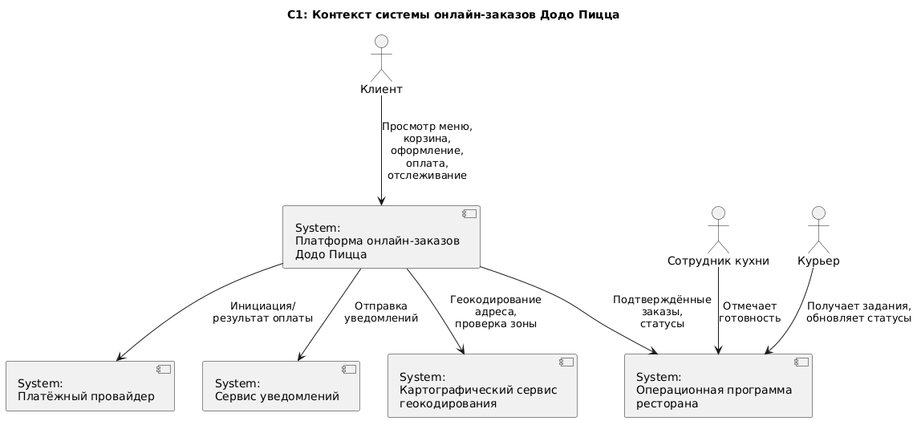

Диаграмма Контейнеров (C2)
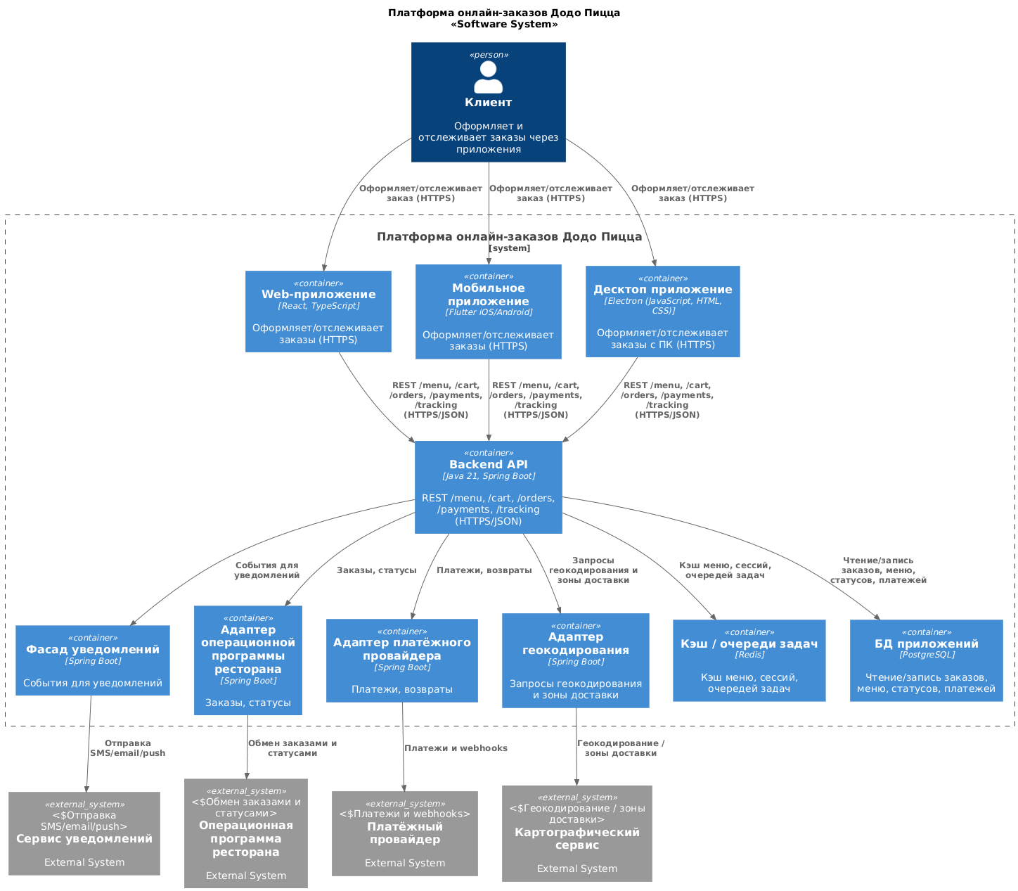

Диаграмма Компонентов (C3)
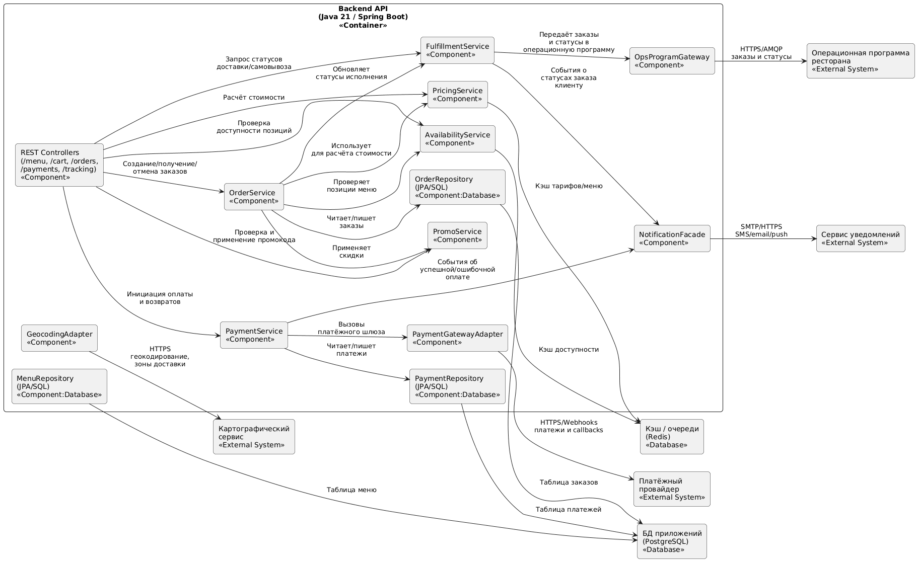

Диаграмма последовательностей (UML)
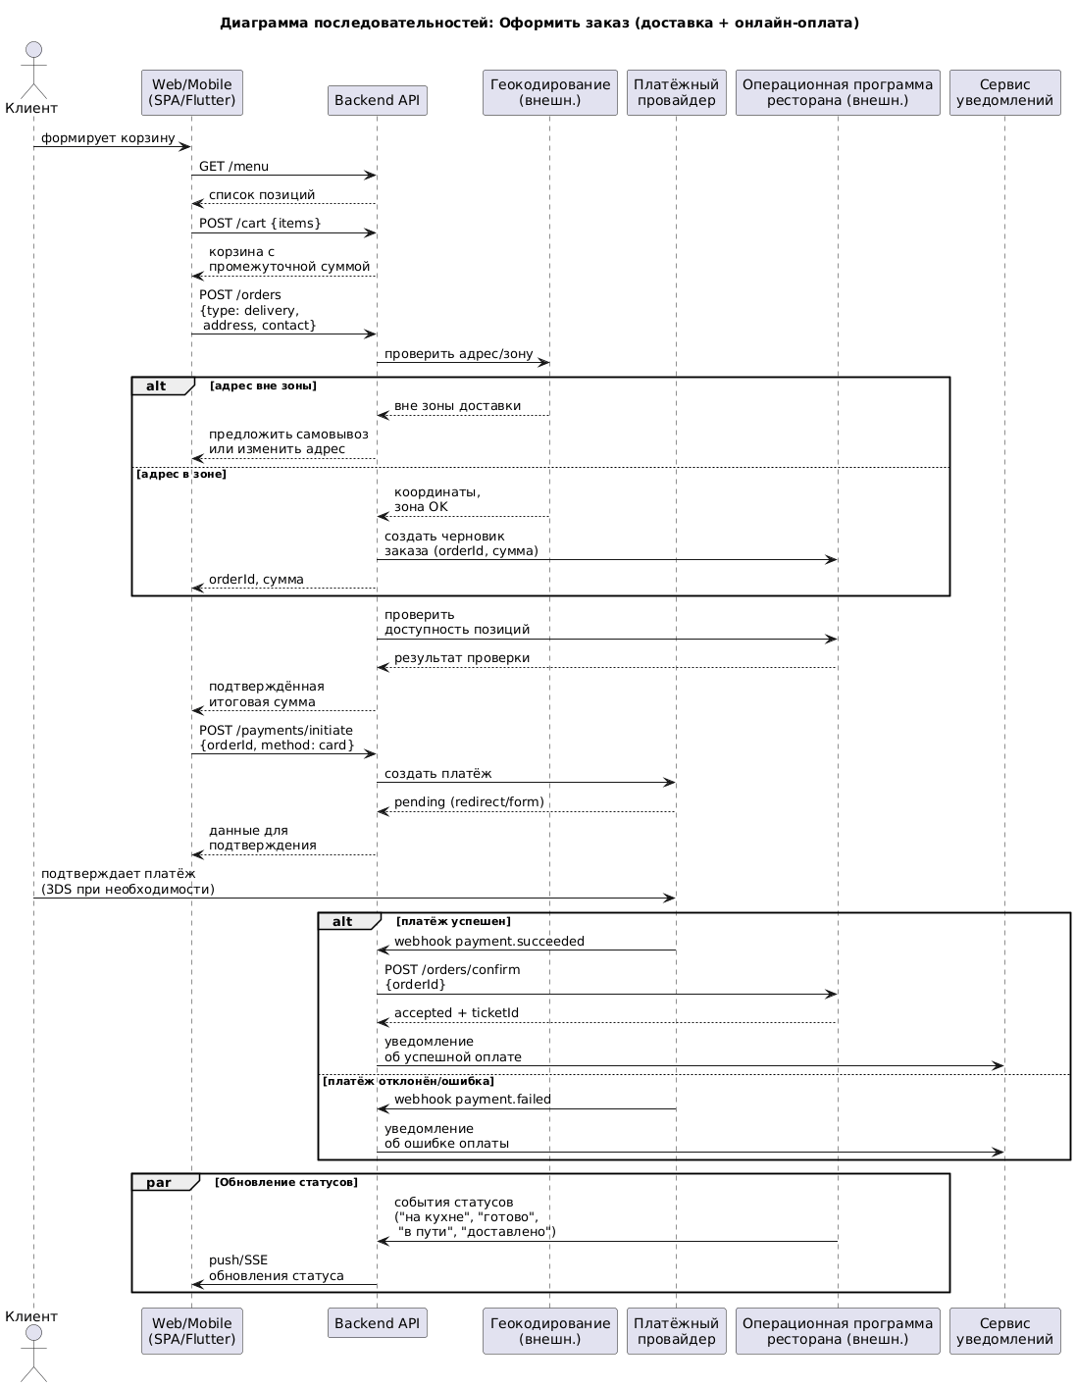

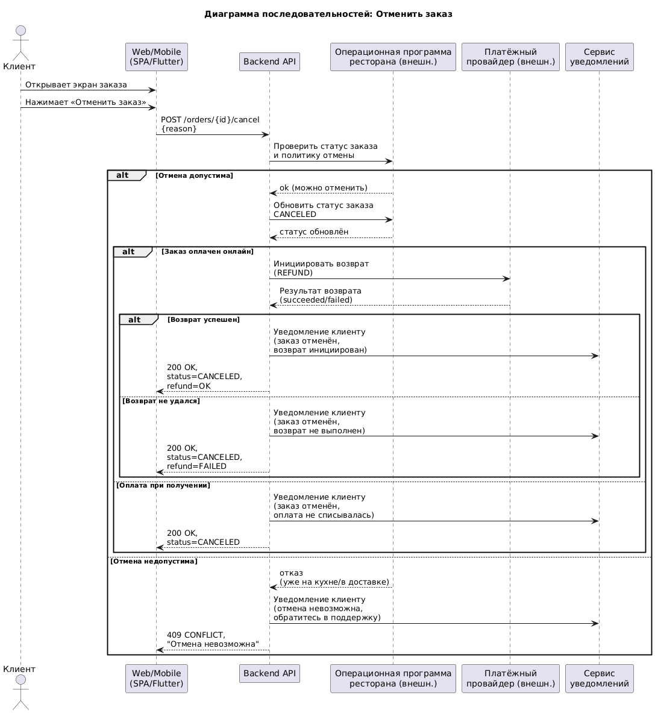

Диаграмма классов (логическая модель)
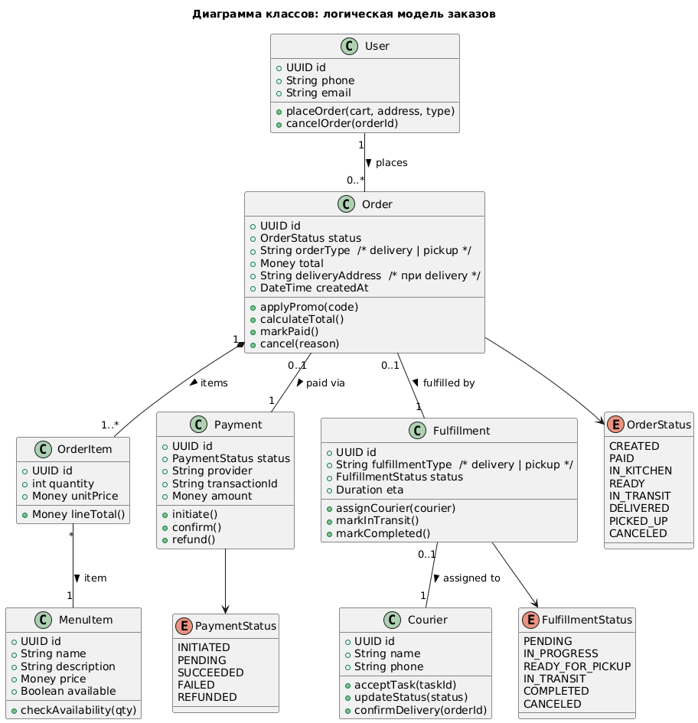

Нефункциональные требования

1. Скорость и масштаб

NFR-01. Время ответа API
Система должна обеспечивать время ответа API так, чтобы при нагрузке до 1000 запросов/сек не менее 95% запросов выполнялись не дольше 1000 мс, а не менее 99% — не дольше 1,5 секунды.
Как проверим: нагрузочные тесты, отчёты мониторинга по перцентилям времени ответа.

2. Надёжность и доступность

NFR-02. Доступность системы
Система должна обеспечивать доступность (uptime) не ниже 99,9% за календарный месяц.
Как проверим: отчёты мониторинга доступности.

NFR-03. Ошибки и тайм-ауты
Доля ответов с кодами 5xx не должна превышать 0,3% в сутки, а доля запросов, завершившихся по тайм-ауту, — 0,2% в сутки. Повторная отправка одного и того же платежа/заказа не должна выполняться более 2 попыток за 90 секунд.
Как проверим: логи и метрики (лог-агрегатор/APM).

NFR-04. Аварийное восстановление (DR)
При аварии потеря данных не должна превышать 5 минут (RPO), а время восстановления системы в рабочее состояние — 30 минут (RTO).
Как проверим: учебные тренировки по восстановлению.

3. Безопасность и данные

NFR-05. Хранение паролей и ротация токенов
Пароли пользователей должны храниться в хэшированном виде с использованием bcrypt (cost ≥ 12) или Argon2id. Авторизационные токены должны ротироваться не реже одного раза в 30 дней.
Как проверим: аудит репозитория и конфигураций.

NFR-06. Шифрование данных
Данные в пути должны передаваться по защищённому протоколу (TLS 1.2+). В хранилище важные данные должны шифроваться (например, AES-256-GCM). В логах не должны храниться номера карт и иные чувствительные данные.
Как проверим: анализ логов и настроек безопасности.

NFR-07. Обработка персональных и карточных данных
Карточные данные пользователей должны обрабатываться только платёжным провайдером; система не должна получать и хранить «сырые» данные карты. Запрос на удаление персональных данных пользователя должен обрабатываться в срок до 30 календарных дней.
Как проверим: процессный аудит и проверка интеграции с платёжным провайдером.

NFR-08. Защита от злоупотреблений
Для чувствительных операций (логин, применение промокодов и т.п.) должен действовать rate limit: не более 5 запросов в минуту на один аккаунт.
Как проверим: негативные тесты, проверка конфигурации rate limiter’а.

4. Удобство и доступность

NFR-09. Время до первого заказа
Новый пользователь должен иметь возможность оформить первый заказ за время не более 3 минут с момента открытия интерфейса до подтверждения заказа.
Как проверим: юзабилити-тесты с замером времени.

NFR-10. Доступность веб-интерфейса
Веб-интерфейс должен соответствовать WCAG 2.1 AA (контрастность, управление с клавиатуры, aria-метки и т.д.).
Как проверим: автоматические проверки и ручной аудит.

NFR-11. Локализации
Интерфейс должен поддерживать русский язык (обязательно); поддержка английского и других языков может добавляться по мере готовности. Переключение языка должно происходить без перезагрузки приложения/страницы.
Как проверим: тест-кейсы на переключение языка и проверку локализаций.

5. Требования по платформам:

5.1. Мобилка (iOS/Android)

NFR-12. Холодный старт приложения
На устройствах возрастом до 3 лет холодный старт приложения (от запуска до отображения главного экрана) должен занимать не более 2,5 секунд у 95% пользователей.
Как проверим: профилирование и тесты на реальных устройствах.

NFR-13. Размер приложения
Размер приложения при первоначальной установке не должен превышать 60 МБ, размер обновлений — 30 МБ.
Как проверим: проверка артефактов сборки и пакетов в сторах.

NFR-14. Офлайн-режим
При отсутствии сети корзина и последнее загруженное меню должны оставаться доступными не менее 15 минут.
Как проверим: тесты на устройствах при отключённой сети.

NFR-15. Поддерживаемые версии ОС
Приложение должно поддерживаться на iOS версии 15 и выше и Android версии 8.0 и выше.
Как проверим: запуск и регрессионные тесты на указанных версиях.

5.2. Веб (SPA/PWA)

NFR-16. Производительность веб-клиента
Для 75% пользователей на сети уровня 4G должны выполняться: LCP ≤ 2,5 с, CLS ≤ 0,1, TTI ≤ 3 с.
Как проверим: Lighthouse и реальные метрики (RUM).

NFR-17. Размер первоначального бандла
Размер первоначального бандла (HTML+CSS+JS) не должен превышать 250 КБ в gzip-сжатии.
Как проверим: отчёты сборщика (Webpack/Vite и т.п.).

NFR-18. PWA и офлайн-функциональность
Меню и содержимое корзины должны быть доступны в режиме PWA без сети; после восстановления сети синхронизация с сервером должна происходить не дольше 10 секунд.
Как проверим: офлайн-тесты и измерение времени синхронизации.

5.3. Десктоп (Electron)

NFR-19. Установка приложения
Установка десктоп-приложения на типовой машине не должна занимать более 2 минут; размер инсталлятора — не более 120 МБ.
Как проверим: инсталляционные тесты.

NFR-20. Автообновление и откат
Приложение должно поддерживать автообновления с дельта-патчами; при сбое обновления должен выполняться откат на предыдущую версию за время не более 60 секунд.
Как проверим: тесты сценариев автообновления и отката.

